LEMBAR PENGESAHAN

STRATEGI PEMERINTAH INDONESIA DALAM MEMBENDUNG IMPOR BERAS DARI VIETNAM

Oleh:
Miftahul janah
NIM. 152030137

Telah diujikan pada tanggal
23 Mei 2019
......................................................................

Menyetujui,
Pembimbing

Dra. Hj Rini Afriantari,M.Si
NIDN. 15110155

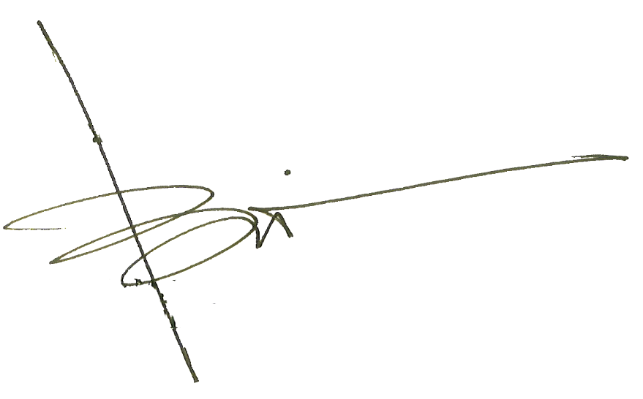
Mengetahui,
Dekan, Ketua,
Fakultas Ilmu Sosial dan Ilmu Politik JurusanHubungan Internasional

Dr.M. Budiana,S.IP, M.Si Dr.Ade Priangani, M.Si
NIDN. 0402047002 NIDN. 0411066901

